Chiemsee (meer)
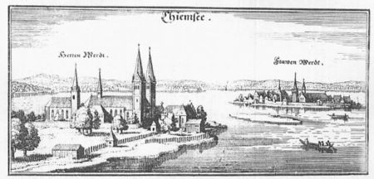
- De Chiemsee (uitspreken als Kiemzee), ook het Beierse Meer genoemd, is het grootste meer in Beieren en na de Müritz en het Bodenmeer het derde meer in grootte van Duitsland.
- Gelegen tussen Rosenheim en Salzburg.
- Het is 80 km² groot en maximaal 72,5 meter en gemiddeld 25 meter diep.
- Het bevat twee miljard m³ water.
- Het meer ontstond aan het einde van de laatste ijstijd als bed van een gletsjer.
- Oorspronkelijk was het zeker drie keer zo groot als nu, maar de Tiroler Ache en andere riviertjes voeren zand en stenen aan, waardoor het meer langzaamaan opgevuld wordt.
- Aan de andere kant voert de rivier de Alz het water af naar de Inn en zo verder naar de Donau.
- In de Chiemsee liggen enkele eilandjes: Herrenchiemsee (238 ha groot), Frauenchiemsee (15,5 ha), Krautinsel (3,5 ha) en Schalch (22 m²).
- De eerste drie eilanden vormen samen de gemeente Chiemsee. Schalch en nog twee kleinere naamloze eilandjes horen bij geen enkele gemeente.

